课程设计报告

问题定义

·项目名称

大鱼吃小鱼

·项目目标

制作一个高性能，界面友好的游戏软件

·游戏规则

1. 按下空格键游戏开始。
2. 通过WSAD键控制玩家鱼上下左右移动，但不能游出边境。
3. 克隆出多条鱼放在容器当中。
4. 克隆出来的容器中的鱼从右向左移动，不同的鱼游动的速度不同。
5. 当玩家鱼碰撞到了容器中的鱼，删除容器中的鱼，并增加玩家鱼的得分。
6. 当容器中鱼没有被吃到，而是撞到了左边世界边界，则从玩家鱼的分数中减去该鱼的价值，当玩家鱼的分数被减为负值，游戏结束。

可行性研究

·技术可行性

本游戏采用FunCode作为开发平台，C++作为开发语言进行开发，运行于Windows操作系统。Funcode提供了强大的基本类库，可以方便开发人员使用。C++是一门面向对象的程序设计语言，适用于本游戏的开发。

·运行可行性

本游戏上手简单，操作简易，可面向大众。

需求分析

·用例图

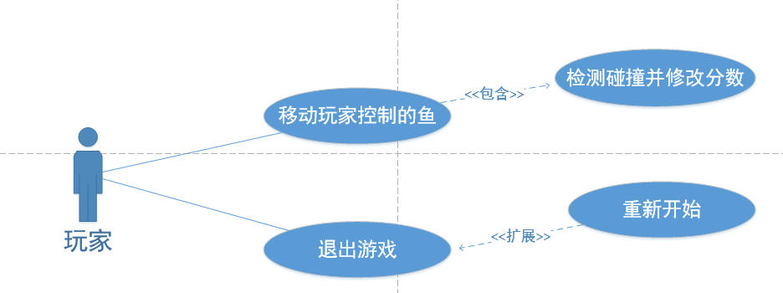

玩家可以通过键盘WSAD键移动所控制的鱼。每一帧都要进行碰撞检测，当两条鱼碰撞时，修改玩家分数值，并销毁系统产生的鱼。游戏结束后还可以重新开始。

·游戏流程

1. 主流程

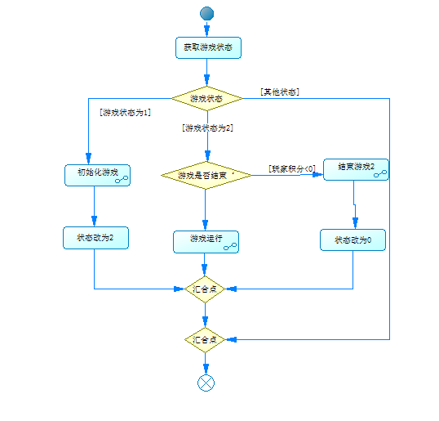游戏分四个状态：未开始、开始、运行和结束。CGameMain类是控制游戏流程的类，游戏屏幕每刷新一次，调用一次该类的GameMainLoop方法。GameMainLoop根据m_iGameState的值分别调用该类的GameInit、GameRun和GameEnd方法。这三个方法对应初始化游戏、游戏运行和游戏结束这三个状态。GameInit只执行一次。执行后修改游戏状态。屏幕刷新后，进入状态2，开始执行GameRun方法。当玩家积分>=0即玩家鱼不死的时候，GameRun一直被执行。玩家鱼死亡后，调用GameEnd执行一次，清除本局游戏数据，恢复游戏未开始状态。

1. 游戏初始化

完成游戏初始工作，界面上的工作：玩家积分和等级显示为0，创建玩家鱼并放置在指定位置，并且把玩家鱼对象加入到FishesWorld对象中。

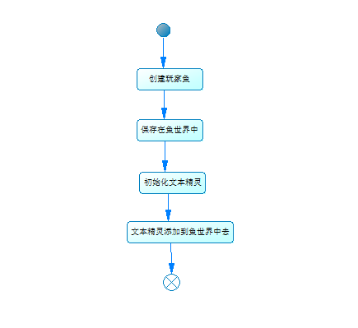

1. 游戏运行

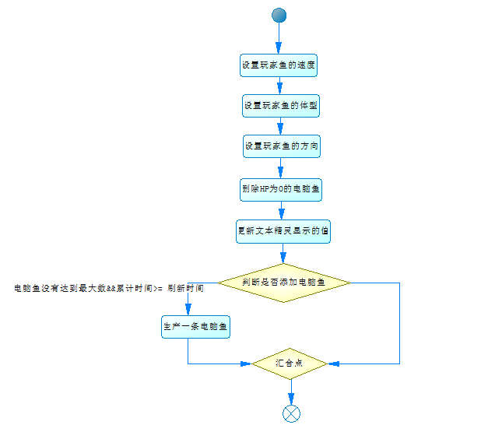游戏运行中，每刷新一次屏幕，需要根据最新数据，更新玩家得分和等级，移动玩家鱼，删除被吃掉的电脑鱼，当达到相应的时间间隔时，创建新的电脑鱼。

1. 游戏结束

将游戏中剩余的精灵删除，包括删除精灵本身和集合中对应的对象。

重新显示游戏开始的提示图片。

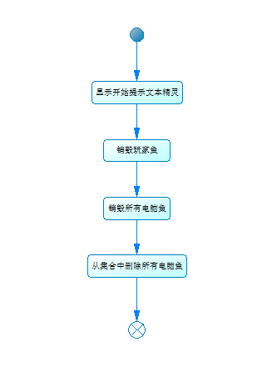

1. 生产精灵对象

本游戏中的玩家鱼、电脑鱼这两种精灵类的对象都在精灵工厂类中产生。根据参数确定生产何种精灵。右下图是玩家飞机的生产过程，主要是创建对象，复制模板，并设置几个基本属性（碰撞、世界边界、初始位置、初始速度）。

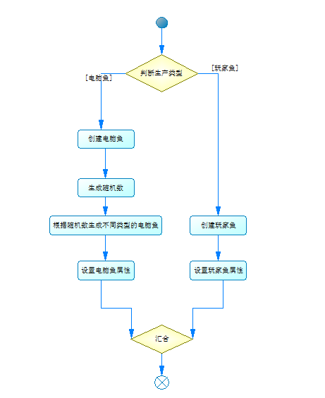

1. 键盘按下事件

本游戏中，游戏状态为0时，按下空格键，游戏状态转为1。游戏状态为2时，玩家按下了WSAD键，分别设置玩家鱼的上下左右速度。

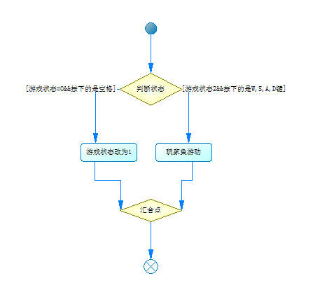

1. 键盘弹起事件

本游戏中，游戏状态为2时，玩家松开WSAD键，设置玩家飞机对应方向上的速度为0。

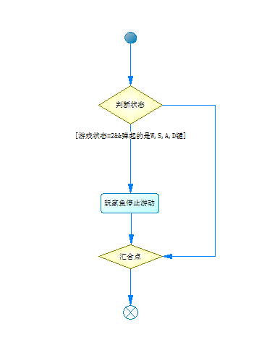

1. 精灵与精灵的碰撞

本游戏中，玩家鱼设置为发送碰撞，电脑鱼设置为接收碰撞。精灵碰撞时，如果电脑鱼等级比玩家鱼高，则玩家鱼减少积分，反之，玩家鱼增加积分。

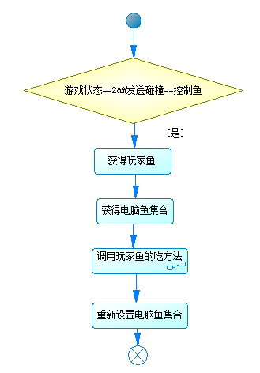

1. 世界边界碰撞事件

本游戏中，游戏状态为2时，玩家鱼碰到边界停止继续游动。电脑鱼碰到边界，设置该鱼的生命值hp为0。获得该鱼的价值，从玩家鱼当前的得分中减去该值。

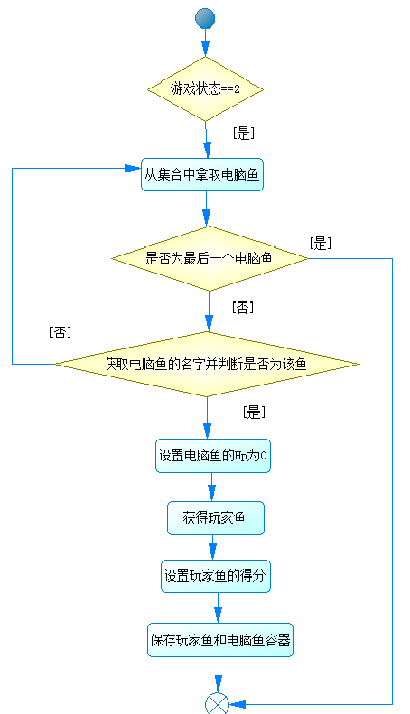

概要/详细设计

·类设计

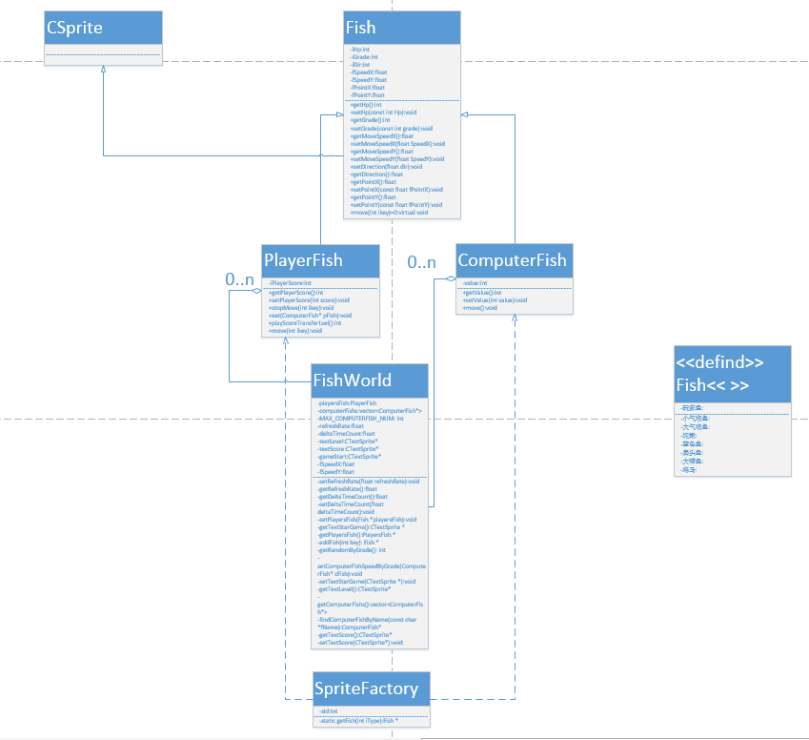

Fish类继承自CSprite类，它是PlayerFish，ComputerFish的基类。Player类和ComputerFish类是实体类，它们维护着对象的相应属性值，并提供对相应对象进行操作的方法。

FishWorld类用来管理PlayerFish类，ComputerFish类的对象，相当于控制类，控制游戏的逻辑。

SpriteFactory用来创建PlayerFish类和ComputerFish类的对象。

·对象动态行为分析

1. 游戏初始化

在CGameMain类的GameInit方法中完成游戏初始化。

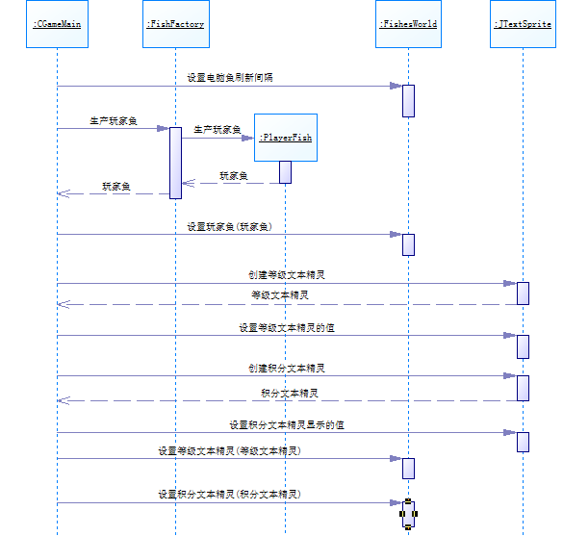

键盘按下事件

在CGameMain类的OnKeyDown方法中完成。键盘按下处理两个事件：一个是游戏的开始；一个是玩家鱼的上下左右移动。完成该任务后，运行程序。

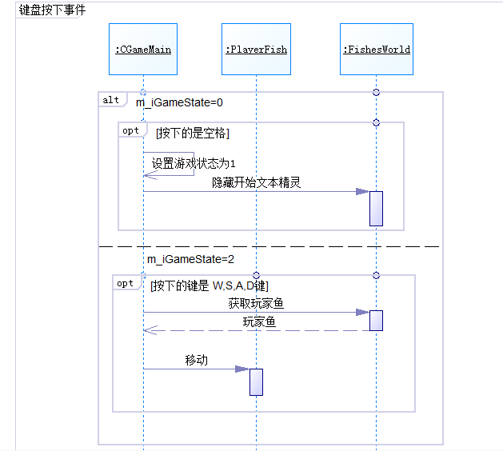

键盘弹起事件

在CGameMain类的OnKeyDown方法中完成。完成任务四后按下键盘相应键鱼儿被设置了移动速度，但当松开后就应该取消设置的移动速度。

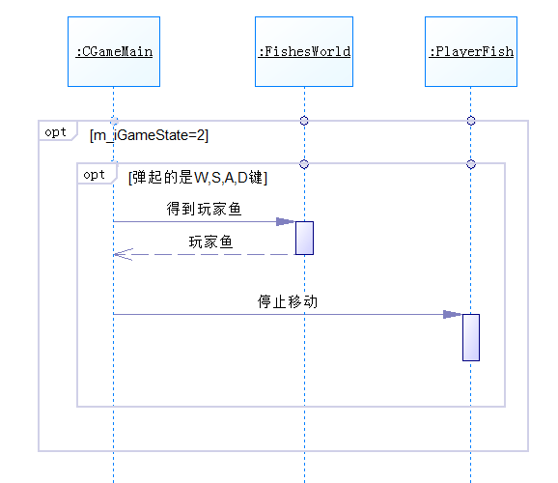

完成游戏运行

在CGameMain类的GameRun方法中完成游戏运行代码。

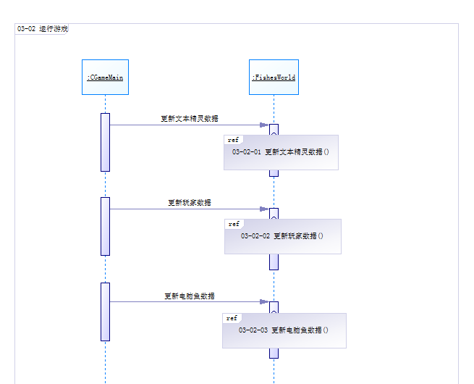

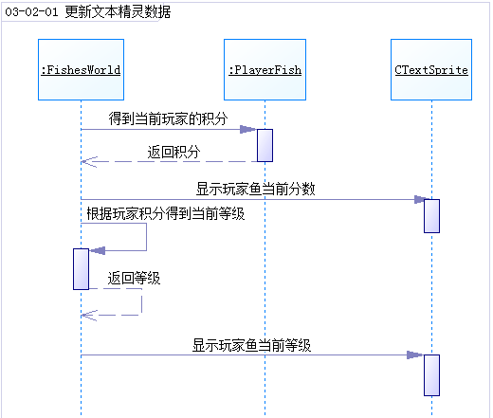

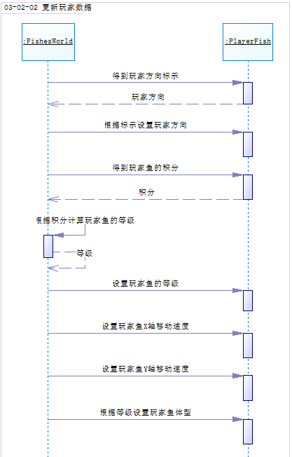

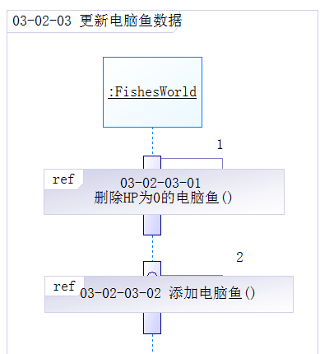

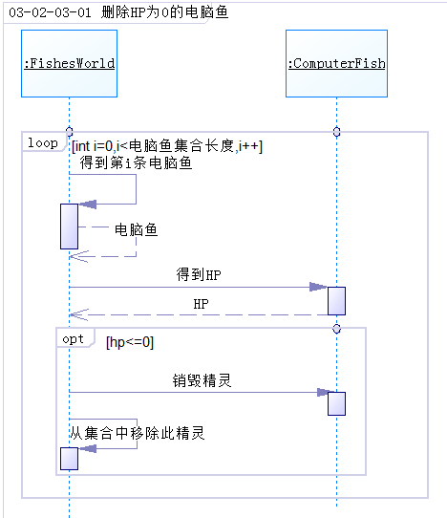

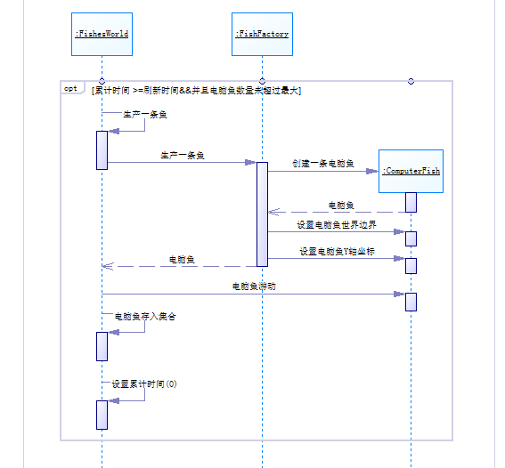

精灵与精灵的碰撞

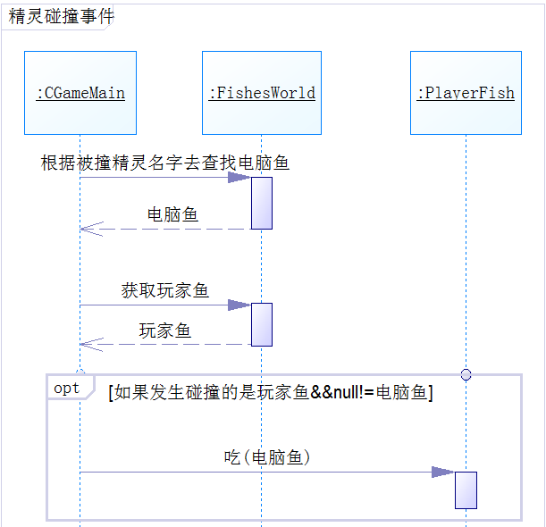

精灵与世界边界的碰撞

在创建敌机精灵和子弹精灵对象时,我们设置了它们的世界边界,以及与世界边界碰撞模式。当它们飞出各自的世界边界时，就会发生精灵与世界边界碰撞事件，对于的方法是CGameMain类中的OnSpriteColWorldLimit方法。

对于碰到世界边界的电脑鱼，我们需要删除此精灵，并从集合删除相应的节点。

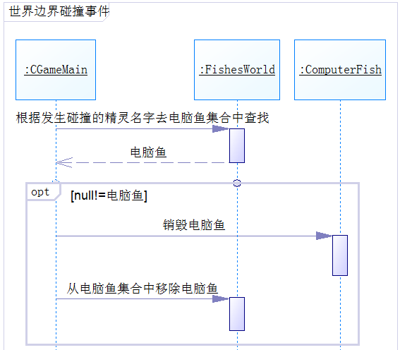

完成游戏结束

当玩家鱼的积分<0时，一局游戏结束。对应的方法是CGameMain类的GameEnd方法。然后重新显示“空格开始”图片，游戏环境又重新回到未开始状态。

